|  |
| --- |
| SJTU-SE |
| 测试报告 |
| 第6组 |

|  |
| --- |
| 李 珊 516030910175  王梦瑶 516030910177  陈 诺 516030910199  胡雨奇 516030910257 |

目录

1. 测试目的 2

2. 测试方法 2

3. 测试环境 2

4. 测试前准备 2

1. Selenium使用 2

2. 测试代码架构 2

3. 登录逻辑 2

5. 测试内容 3

5.1 页面跳转 3

5.2 按钮 3

5.3 输入框 3

5.4 多选框 3

5.5 下拉框 3

5.6 文件上传 3

5.6.1 上传图片 3

5.6.2 测试逻辑 3

5.6.3 测试结果 4

4.7 模态框 5

5. 测试结果及总结 5

6. 参考 6

# 1. 测试目的

1. 练习和掌握web GUI测试的一般步骤
2. 掌握使用Intellij和Selenium进行测试的方法
3. 通过测试验证目标网站的正确性

# 2. 测试方法

使用Intellij和Selenium来进行web GUI测试。

通过针对网站代码编写测试代码，来验证网站基础功能的正确性。

# 3. 测试环境

1. 系统：Windows10-64bit
2. IDE： Intellij
3. 库：Selenium 3.141.59 Maven

# 4. 测试前准备

## 1. Selenium使用

## 2. 测试代码架构

## 3. 登录逻辑

# 5. 测试内容

## 5.1 页面跳转

## 5.2 按钮

## 5.3 输入框

## 5.4 多选框

## 5.5 下拉框

## 5.6 文件上传

测试文件：.\src\main\java\test\UploadFileTest.java

### 5.6.1 上传图片

网页位置：<https://accounts.douban.com/passport/setting>

测试内容：上传头像

### 5.6.2 测试逻辑

进入网页<https://accounts.douban.com/passport/setting>后，选择上传头像，并给弹出的文件夹输入目标图片位置，在浮动窗口中选择确定完成文件上传。

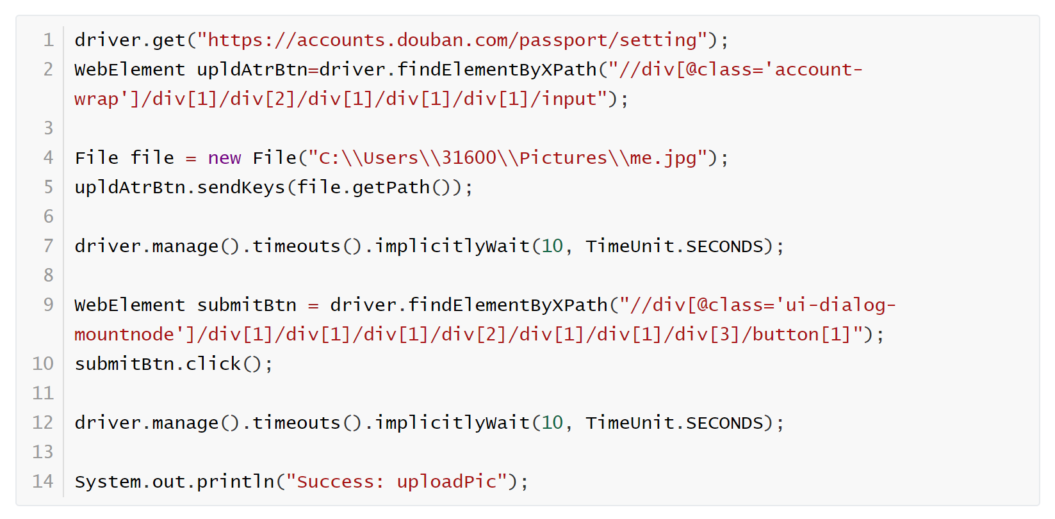

### 5.6.3 测试结果

通过在Intellij中以debug模式运行并打断点查看测试结果。

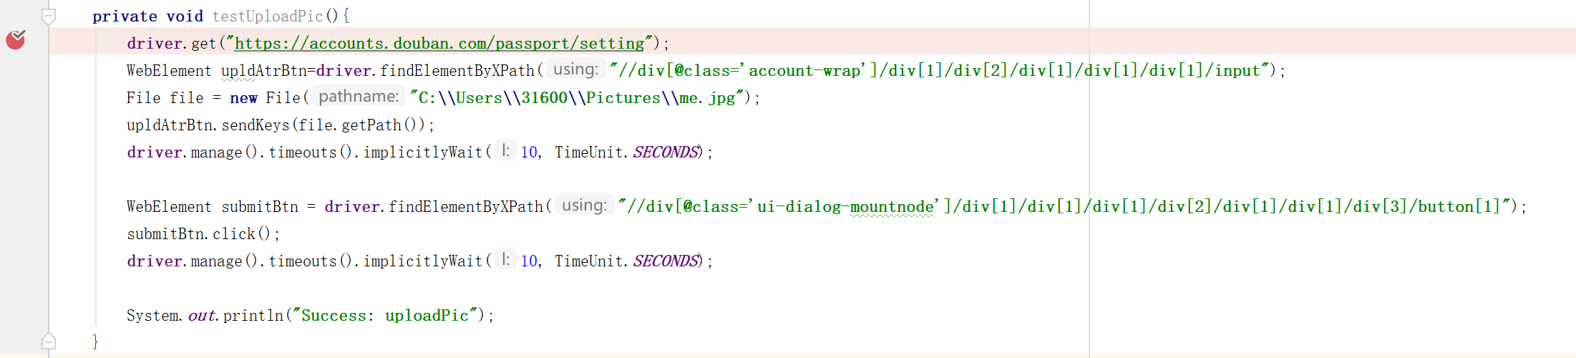

1. 进入个人设置页

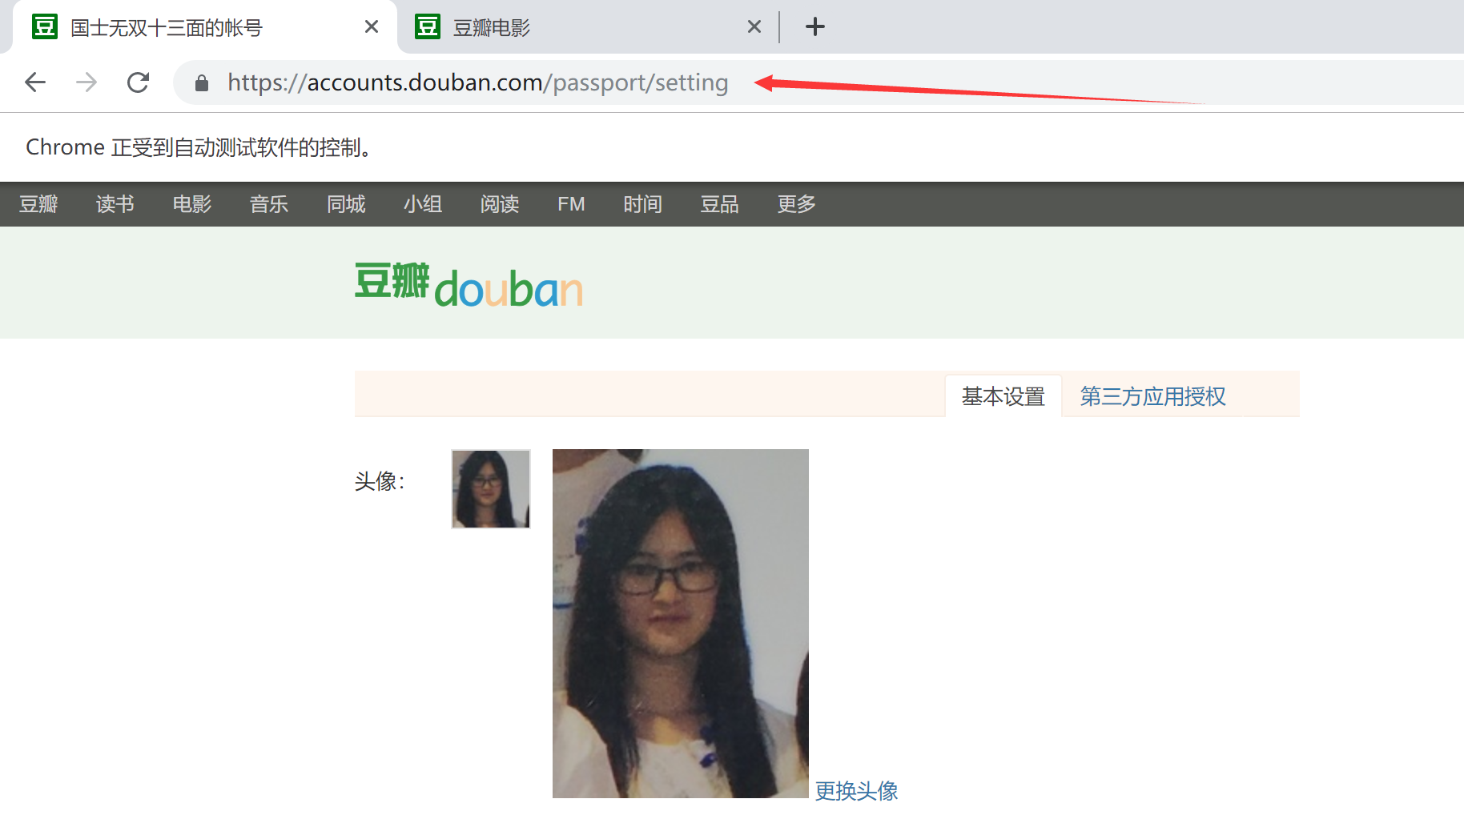

2. 给弹出的文件夹输入图片路径

3. 在浮窗中确认图片

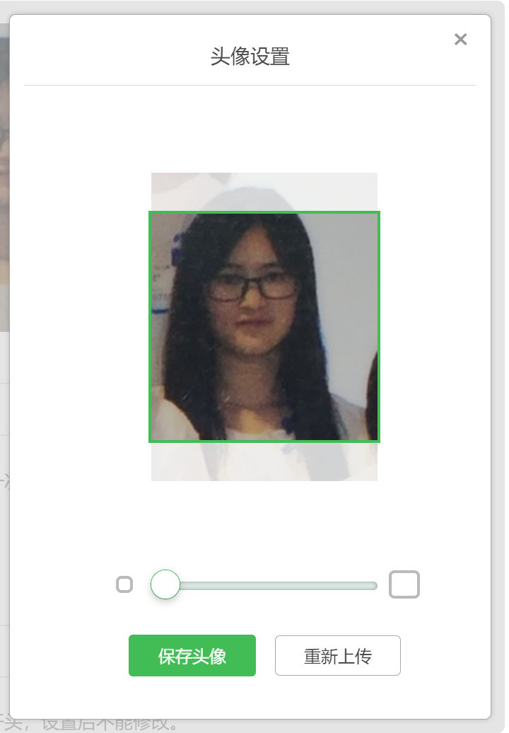

4. 测试结束

## 4.7 模态框

# 5. 测试结果及总结

# 6. 参考